Тип Иглокожие
Иглокожие — тип исключительно морских донных животных, большей частью свободноживущих, реже сидячих, встречающихся на любых глубинах Мирового океана. Насчитывается около 7000 современных видов (в России — 400). Наряду с хордовыми, иглокожие относятся к ветви вторичноротых животных. Современными представителями типа являются морские звёзды, морские ежи, офиуры (змеехвостки), голотурии (морские огурцы) и морские лилии. В состав этого типа входят также приблизительно 13 000 вымерших видов, которые процветали в морях, начиная с раннего кембрия.
Характерный признак иглокожих– радиальная симметрия тела – является вторичным и развился под влиянием малоподвижного образа жизни; древнейшие иглокожие были двусторонне-симметричными.
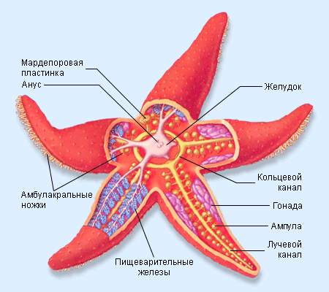
Внутреннее строение морской звезды
Размеры и форма тела иглокожих весьма разнообразна. Некоторые ископаемые виды достигали в длину 20 м. Обычно тело делится на пять лучей, чередующихся с межлучевыми промежутками, однако лучей может быть 4, 6, 13 и даже 25. Наружные покровы твёрдые и состоят из ресничного эпителия и соединительной ткани, в которую входит известковый скелет с иглами. Рот у прикреплённых иглокожих находится сверху (недалеко от анального отверстия), у свободнодвижущихся обращён в противоположную сторону.
Ещё один характерный признак иглокожих – амбулакральная система, состоящая из заполненных жидкостью каналов и служащая для движения, дыхания, осязания и выделения. Наполняя жидкостью расслабленные каналы амбулакральной системы, иглокожие вытягиваются по ходу движения, присасываясь к грунту или какому-нибудь предмету. Резкое сокращение просвета каналов выталкивает из них воду, в результате чего животное подтягивает остальную часть тела вперёд.
Кишечник в виде длинной трубки или объёмного мешок. Кровеносная система состоит из кольцевых и радиальных сосудов; движение крови вызывается осевым комплексом органов. Выделение осуществляется амёбоцитами, выводящимися через разрыв в стенке тела наружу вместе с продуктами распада. Нервная система и органы чувств развиты слабо.
Некоторые иглокожие, спасаясь от врагов, способны отбрасывать отдельные лучи и даже большую часть тела с внутренностями, регенерируя их впоследствии в течение пары недель.
Все иглокожие разможаются половым путём; морские звезды, офиуры и голотурии способны к делению пополам с последующей регенерацией недостающей половины. Оплодотворение происходит в воде. Развитие протекает с метаформозом; имеется свободноплавающая личинка (у некоторых видов личинки остаются в выводковых камерах самки). Некоторые иглокожие доживают до 30 лет.
Тип разделяется на два подтипа; приклеплённые иглокожие представлены морскими лилиями и несколькими вымершими классами, свободнодвижущиеся – морскими звёздами, морскими ежами, голотуриями и офиурами.
Известно около 6000 современных видов, вымерших видов вдвое больше. Все иглокожие – морские животные, обитающие только в солёной воде.
Рассмотрим коротко основные классы иглокожих.
Морские лилии (Crinoidea) – единственный современный класс прикреплённых иглокожих. В центре чашевидного тела находится рот; от него отходит венчик перистых ветвящихся лучей. С их помощью морская лилия захватывает планктон и детрит, которыми питается. Вниз от чашечки отходит стебелёк длиной до 1 м либо многочисленные подвижные отростки, которыми животное прикрепляется к субстрату. Бесстебельчатые морские лилии способны медленно ползать и даже плавать. Общее количество видов – около 6000; из них в настоящее время существуют менее 700. Морские лилии известны с кембрия.
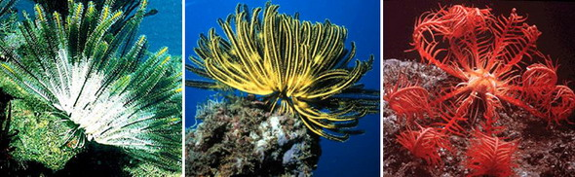
Морские лилии. Слева направо: перистая звезда, комантус Беннета, средиземноморский антедон
Большинство морских звёзд (Asteroidea) в полном соответствии с названием имеют форму уплощённой пятиконечной звезды, иногда пятиугольника. Однако среди них встречаются виды более чем с пятью лучами. Многие из них ярко окрашены. Морские звёзды – хищники, способные медленно ползать по дну при помощи многочисленных амбулакральных ножек. Некоторые виды способны выворачивать желудок, обволакивая им жертву, например, моллюска, и переваривая его вне тела. Около 1500 видов; известны с ордовика. Некоторые морские звёзды приносят вред, поедая промысловых устриц и мидий. Терновый венец разрушает коралловые рифы, а прикосновение к нему может вызвать сильную боль.
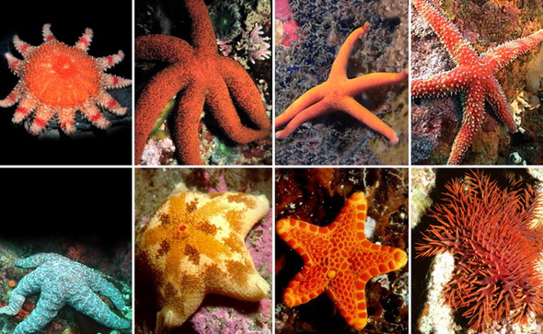
Морские звёзды. Верхний ряд, слева направо: солнечная морская звезда, эхинастер, кровавая морская звезда, радужная морская звезда. Нижний ряд, слева направо: охряная морская звезда, мозаичная морская звезда, морская звезда тосия, терновый венец
Тело офиур или змеехвосток (Ophiuroidea) состоит из плоского диска диаметром до 10 см с отходящими от него 5 или 10 гибкими членистыми лучами, длина которых иногда в несколько десятков раз больше размеров диска. Некоторые офиуры живородящи. Офиуры ползают за счёт изгибания лучей, питаются мелкими животными или детритом. Тропические виды ярко окрашены, некоторые способны светиться. Офиуры обитают на морском дне на глубине до 8 км, некоторые живут на кораллах, губках, морских ежах. Около 2000 видов; известны с ордовика.
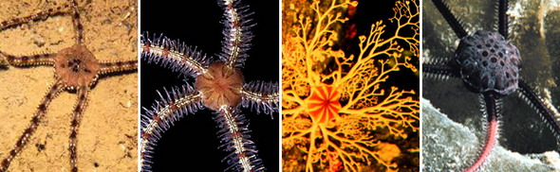
Офиуры. Слева направо: серая офиура, офиотрикс, голова Горгоны, офиофолис
Морские ежи (Echinoidea) – ещё один класс иглокожих. Дисковидное или шаровидное тело размером до 30 см покрыто скелетными пластинками, несущими длинные и тонкие иглы. Одно из важнейших назначений этих игл – защита от врагов. Одни морские ежи питаются детритом; у других, соскребающих водоросли с камней, имеется рот со специальным жевательным аппаратом – аристотелевым фонарём, напоминающим сверло. С его помощью некоторые морские ежи не только питаются, но и могут сверлить отверстия в скалах. Морские ежи перемещаются при помощи амбулакральных ножек и своих игл. Около 800 видов на глубинах до 7 км. Икра некоторых видов съедобна. Ряд морских ежей ядовиты.
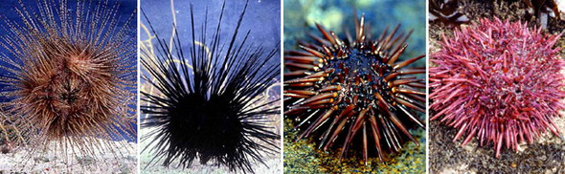
Морские ежи. Слева направо: восхитительная астропига, морской ёж-диадема, чешуйчатая арбация, красный морской ёж
Голотурии или морские огурцы (Holothurioidea) действительно похожи на огурцы длиной до 2 м. Скелет сильно редуцирован. Рот окружён венчиком щупалец, служащих для захвата пищи. При сильном раздражении способны к автотомии – в случае опасности вместе с илом они выбрасывают наружу через задний проход кишечник или кювьеровы органы, вызывая тем самым помутнение воды, а последние, кроме того, обволакивают хищника, тем самым обездвиживая его.
Автотомия служит животному для защиты от нападения: теряя отдельный орган, животное спасает жизнь. Однако это явление может также быть обусловлено ухудшением условий среды, например, у голотурий при недостатке кислорода и возросшей потребности отложить яйца.
Голотурии – донные малоподвижные животные, питающиеся илом или мелким планктоном. Около 1000 видов в морях и океанах. Трепанг на Дальнем Востоке употребляется в пищу.
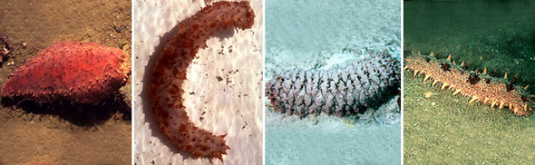
Голотурии. Слева направо: северо-атлантический морской огурец, калифорнийский парастихопус, ананасовый морской огурец, дальневосточный трепанг

